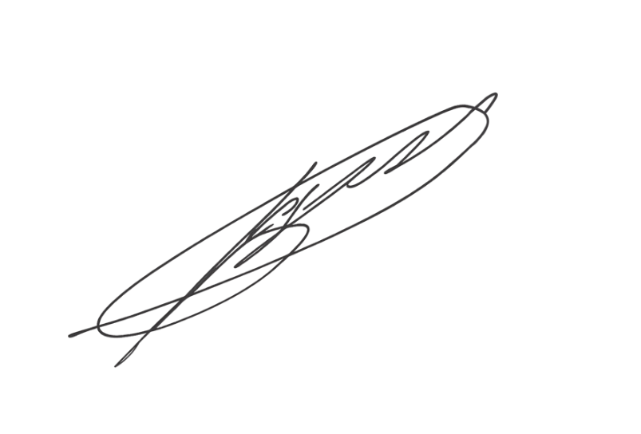
ЗАТВЕРДЖУЮ
Командир 1 навчального батальйону
підполковник Віктор МОРОЗ
”10” січня 2026 року

ПЛАН
проведення заняття з вогневої підготовки з особовим складом 1 навчальної роти
1 навчального батальйону військової частини А2900
“16” січня 2026 року

Тема 1. Набуття досвіду. (в темну пору доби).
Заняття 5. Виконання ПВ №6 "Стрільба з місця по нерухомих цілях з усуненням затримок під час стрільби" (в темну пору доби).
Заняття 6. Виконання ПВ №7 "Стрільба з різних положень коли визначена зона видимості" (в темну пору доби).
Мета:
1. Набуття знань, вмінь та практичних навичок військовослужбовця з вогневої підготовки.
2. Набуття та перевірка знань військовослужбовців щодо поводження з автоматом, в правильності одноманітному та правильному прицілюванні, відпрацювання навиків одноманітної стрільби, довести технічні фактори, що впливають на точність та влучність стрільби під час стрільби з різних положень в темну пору доби.
Час: “19:00 – початок заняття, 22:45 – закінчення заняття (180 хв.).
Місце: Танкова директриса в/ч А0339.
Матеріальне забезпечення: штатна зброя, спорядження, засоби захисту, фліпчарт, комплект ротної НМТБ для проведення занять з вогневої підготовки, командирський ящик КЯ-2017 “Рубін”, навчальні боєприпаси, боєприпаси для виконання вправ стрільб (згідно курсу стрільб).



Житомир 2026

Вступна частина – 5 хв.

Перевіряю наявність особового складу, зброї та спорядження до проведення заняття.

Повідомляю тему заняття:
“Набуття досвіду”.

Повідомляю мету заняття :
“ Набуття знань, вмінь та практичних навичок військовослужбовця з вогневої підготовки. Набуття та перевірка знань військовослужбовців щодо поводження з автоматом, в правильності одноманітному та правильному прицілюванні, відпрацювання навиків одноманітної стрільби, довести технічні фактори, що впливають на точність та влучність стрільби під час стрільби з різних положень в темну пору доби.”.

Повідомляю порядок проведення заняття:
“Заняття організоване на 9 навчальних місцях:
загальне місце – Дії при озброєні (проводиться в складі роти перед початком заняття з 08.15-09.00).
місце №1 – Виконання ПВ №6 "стрільба з місця по нерухомих цілях з усуванням затримок під час стрільби (в темну пору доби).(З використанням люмінісцентної фарби).
місце №2 – Тренування з надання домедичної допомоги згідно алгоритму MARCH.
місце №3 – Порядок використання нічних стрілецьких прицілів, коліматорів (ASELSAN, AIMPOINT, ARCHER, TRIJICON, AUTEC, ПВС-14, ПВС-19).
місце №4 – Тренування у діях зі зброєю АК-74 (АКМ, М4А1).
місце №5 – Отримання боєприпасів. Тренування неповного розбирання (збирання) зброї. Демонстрація носимого боєкомплекту до стрілецької зброї АКМ.
місце №6 – Виконання ПВ №7 "Стрільба з різних положень коли визначено зону видимості
(в темну пору доби) (З використанням ПНБ, ЛЦУ).
місце№7 – Постановка бойового завдання.
місце №8 – Тренування військовослужбовців виконанню вправи “Бій в траншеї ” без бойової стрільби із залученням страйкбольного обладнання з використанням приладів нічного бачення.
місце №9 – Отримання боєприпасів. Тренування неповного розбирання (збирання) зброї. Демонстрація носимого боєкомплекту до стрілецької зброї АКМ.

Повідомляю порядок взаємодії на навчальних місцях:
“Взаємодія організовується за допомогою радіозв’язку та мобільного зв’язку”.

Повідомляю місце проведення заняття:
Танкова директриса в/ч А0339.

Повідомляю час початку та закінчення заняття:
“19:00 – початок заняття, 22:45 – закінчення заняття.

Організовую розвід особового складу по навчальних місцях:
“Керівникам на навчальних місцях розвести особовий склад до місць проведення заняття”

З 19:00-22:45 схема проведення навчальних місць.

Час – 180 хвилин, кількість особового складу - __ осіб
Місце проведення: Танкова директриса в/ч А0339.
НАВЧАЛЬНЕ МІСЦЕ №2
Тренування з надання домедичної допомоги згідно алгоритму MARCH.
Категорія навчаємих: курсанти 1 НР 1 НБ в/ч А2900
Час: 20 хвилин
Місце проведення: Танкова директриса в/ч А0339.
Керівник: мол. с-нт_________________________________М. СІРЕНКО Помічник керівника:____________________________________________
НАВЧАЛЬНЕ МІСЦЕ №1
Виконання ПВ №6 "стрільба з місця по нерухомих цілях з усуванням затримок під час стрільби (в темну пору доби)"
(З використанням люмінісцентної фарби).
Категорія навчаємих: курсанти 1 НР 1 НБ в/ч А2900
Час: 20 хвилин
Місце проведення: Танкова директриса в/ч А0339.
Керівник: ст. с-нт________________________________Д. ДІДОВЕЦЬ Помічник керівника:__________________________________________

НАВЧАЛЬНЕ МІСЦЕ №3
Порядок використання нічних стрілецьких прицілів, коліматорів (ASELSAN, AIMPOINT, ARCHER, TRIJICON, AUTEC, ПВС-14, ПВС-19).
Категорія навчаємих: курсанти 1 НР 1 НБ в/ч А2900
Час: 20 хвилин
Місце проведення: Танкова директриса в/ч А0339.

Керівник: с-нт________________________________А. КОВАЛЬЧУК
Помічник керівника:____________________________________________
НАВЧАЛЬНЕ МІСЦЕ №9
Отримання боєприпасів. Тренування неповного розбирання (збирання) зброї. Демонстрація носимого боєкомплекту до стрілецької зброї АКМ.
Категорія навчаємих: курсанти 1 НР 1 НБ в/ч А2900
Час: 20 хвилин
Місце проведення: Танкова директриса в/ч А0339.

Керівник: с-нт___________________________________В. ВОЛЧКОВ
Помічник керівника:_________________________________________

НАВЧАЛЬНЕ МІСЦЕ №4
Тренування у діях зі зброєю АК-74 (АКМ, М4А1).
1. Стрільба із-за укриття зі зміною положення для стрільби (за командою керівника)
Категорія навчаємих: курсанти 1 НР 1 НБ в/ч А2900
Час: 20 хвилин
Місце проведення: Танкова директриса в/ч А0339.

Керівник: с-т.___________________________________С. БЕРЕЖНИЙ Помічник керівника:____________________________________________
НАВЧАЛЬНЕ МІСЦЕ №8
Тренування військовослужбовців виконанню вправи “Бій в траншеї” без бойової стрільби із залученням страйкбольного обладнання з використанням приладів нічного бачення.
Категорія навчаємих: курсанти 1 НР 1 НБ в/ч А2900
Час: 20 хвилин
Місце проведення: Танкова директриса в/ч А0339.

Керівник: ст. с-нт____________________________Г. ШИМАНСЬКИЙ
Помічник керівника:__________________________________________

НАВЧАЛЬНЕ МІСЦЕ №7
Постановка бойового завдання.

Категорія навчаємих: курсанти 1 НР 1 НБ в/ч А2900
Час: 20 хвилин
Місце проведення: Танкова директриса в/ч А0339.

Керівник: мол.с-нт______________________________А. ЧЕРНЕНКО
Помічник керівника:__________________________________________
НАВЧАЛЬНЕ МІСЦЕ №5
Отримання боєприпасів. Тренування неповного розбирання (збирання) зброї. Демонстрація носимого боєкомплекту до стрілецької зброї АКМ.
Категорія навчаємих: курсанти 1 НР 1 НБ в/ч А2900
Час: 20 хвилин
Місце проведення: Танкова директриса в/ч А0339.

Керівник: с-нт___________________________________В. ВОЛЧКОВ
Помічник керівника:____________________________________________

НАВЧАЛЬНЕ МІСЦЕ №6
Виконання ПВ №7 "Стрільба з різних положень коли визначено зону видимості (в темну пору доби)
(З використанням ПНБ, ЛЦУ).

Категорія навчаємих: курсанти 1 НР 1 НБ в/ч А2900
Час: 20 хвилин
Місце проведення: Танкова директриса в/ч А0339.

Керівник: мол. л-нт____________________________М. БОРОДАВКІН
Помічник керівника:__________________________________________

Примітка:
1. - порядок заміни на навчальних точках.
2. Заміна навчальних точок відбувається за командою керівника заняття.

Заключна частина – 5 хв.

Шикую підрозділ, перевіряю наявність особового складу. Заслуховую керівників занять на навчальних місцях (точках) про результати, досягнення мети заняття. Нагадую особовому складу тему, навчальні питання заняття, повідомляю, хто з тих, які навчаються, домігся кращих результатів і хто недостатньо засвоїв навчальний матеріал; що необхідно зробити для усунення визначених недоліків; результати занять, та в цілому.
Для закріплення отриманих знань і навичок даю завдання, кому і з ким потрібно провести індивідуальну підготовку на наступних заняттях і індивідуальні завдання на самопідготовку.
Окремо провожу розбір занять з керівниками на навчальних місцях.

Керівник заняття: Тимчасово виконуючий обовʼязки командира 1 навчальної роти
молодший лейтенант Богдан ГЕНЗЕЛЬ

